Обратная связь в обучении иностранному языку и способы ее реализации.
Обратная связь как основной способ анализа педагогических результатов является одним из базовых процессов педагогического взаимодействия при организации обучения иностранному языку.
Как известно, педагогика взаимосвязана со многими науками, например, с философией, социологией, психологией и даже кибернетикой. Понятие «обратная связь» (ОС) пришло в педагогику в 60-е года из бурно развивавшейся в тот период кибернетики, и оно закрепилось в этой науке как «комплекс методов и приемов, направленных на контроль усвоения знаний, умений, навыков учащихся. Обратная связь является одной из функций контроля, которая заключается в получении информации об уровне обученности учащегося» [6,стр. 182]. В свою очередь педагогическая психология рассматривает понятие обратной связи как «любой вид возвращенной от источника информации, которая полезна в регуляции поведения» [2, стр. 15]. Обратной связью выступает всякая информация, прямая или косвенная, отсроченная или немедленная, которую человек получает от реципиента (или реципиентов), своего поведения, своего облика, сведений о самом себе[3, c.1]. Обратная связь – это продукт анализа, рефлексии и наблюдения, получаемый преподавателем от себя и от партнеров по совместной деятельности. ОС представляет собой форму межличностного взаимодействия, наши поведенческие и эмоциональные реакции [4, c.150]. Цель обратной связи заключается в корректировке преподавателем содержания, способов подачи информации, действий учащихся и эмоционального фона занятий. Результаты ОС используются и самими обучающимися для оценки совместной деятельности, полученных результатов. Таким образом, чем лучше преподаватель и обучающиеся умеют корректировать свое поведение и речь, используя ОС, тем выше будут результаты обучающих взаимодействий.
В научной литературе выделяют различные виды и методы получения ОС:
1. Образный метод («Образ лица», «Схемы»);
2. Вербальный метод («Свободное письмо», «Незаконченные предложения», «Словесная метафора»);
3. Графический метод («Шкалирование», «Линия», «Версты» «Лестница»);
4. Векторный метод («Эллипсис», «Снежинка»).
Изложим подробнее цели и способы реализации указанных методов.
Для определения уровня эмоциональной составляющей и общего настроя на обучение применяется образный метод получения ОС.
«Образ лица»
Данный вид получения ОС способствует выявлению эмоционального состояния обучаемых.
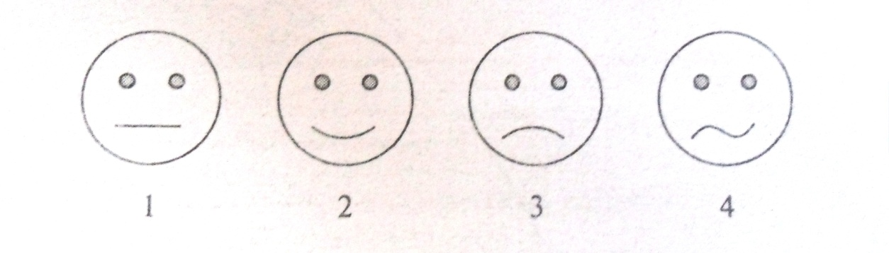
Рис. 1
Обучаемым предлагается указать номер рисунка, соответствующего их эмоциональному состоянию на занятиях в целом либо после проделанного задания.
«Схемы»
Цель: определение внутригрупповых отношений и занимаемой каждым участником позиции.
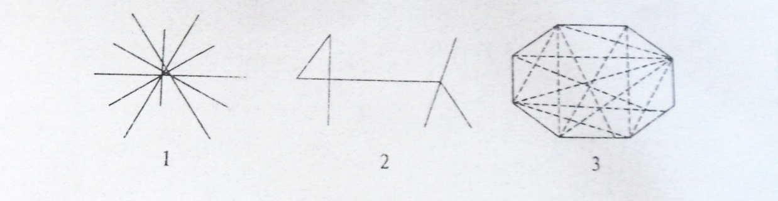
Рис. 2
Обучаемым предлагается выбрать ту схему, которая наиболее точно отражает взаимоотношения в их группе, и отметьте свою позицию в ней.
Примечания: первая схема символизирует принадлежность к определенной микрогруппе. Если человек выбирает центральную точку, то это означает, что он претендует на лидерскую позицию. Вторая схема также обозначает микрогруппу, но все точки, кроме верхней (лидерской), означают ведомость. Третья схема символизирует равные партнерские отношения со всеми.
Для выявления мыслей, реакций на поведение преподавателя и на общую работу в группе, вопросов обучаемых применяется вербальный метод получения ОС.
Формой такого метода служит так называемое «Свободное письмо».
Обучаемым предлагается в свободной форме на английском языке дать обратную связь обучающему на прошедшее занятие.
Примечания: преподаватель в своей обратной связи по поводу написанного выделяет общие тенденции, позиции, взгляды, состояния, суждения, наиболее интересные аспекты.
Для выявления личных проблем в деятельности группы и оценки значимости решаемых или рассматриваемых вопросов; определение уровня осмысления, осознания происходящих в группе процессов обучаемым предлагается закончить предложения («Незаконченные предложения»):
1. The topic of our lesson was …
2. The most difficult thing for me was …
3. Today I’ve got to know that …
Для выявления личностных и профессиональных смыслов и ценностей используется такая форма получения ОС, как словесная метафора.
Обучающимся предлагается выбрать понравившуюся им метафору или высказывание и объяснить свой выбор.
Примечание: преподаватель может предлагать обучающимся те или иные списки афоризмов и цитат, в зависимости от того, по какой теме, вопросу он хотел бы получить обратную связь.
Для определения динамики прохождения каждого занятия и выяснения степени включенности в деятельность каждого обучаемого используется графический метод получения ОС.
В конце каждого занятия обучаемым предлагается оценить степень своей усталости, активности интереса по уровням: низкий (н), средний (с), высокий (в). Затем преподаватель обрабатывает полученные данные и по среднему показателю вычерчивает график, который на следующем занятии предъявляется слушателям. Каждый автономно сравнивает свое состояние (по данным критериям) с общей картиной в группе.
Разновидностью графического метода получения ОС является векторный метод.
Для выявление направленности личности во взаимодействиях; определение уровня притязаний; выяснение уровня освоения материала; выявление индивидуальных особенностей мышления и чувствования при восприятии информации используется «Эллипсис».
Обучаемым предлагается оценить степень их удовлетворенности собой, коллективом и общей деятельностью, поставив соответствующие точки по 10-балльной шкале на трех разнонаправленных осях.
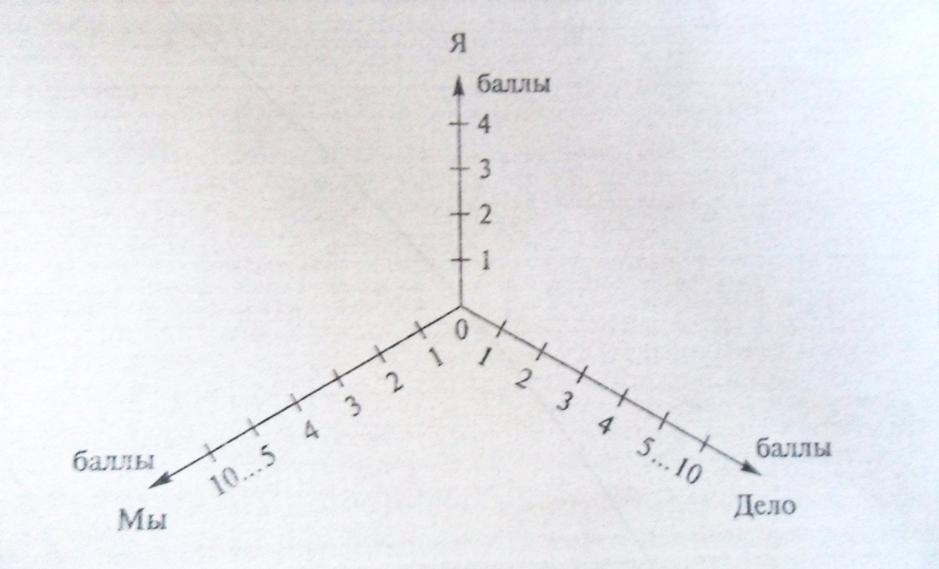
Рис. 3
С помощью данного вида получения ОС анализируется соотношение между тремя различными оценками и общей степенью удовлетворенности, ее рост или снижение. Векторы могут обозначать различные направленности личности (мотивы, цели установки, перспективы), уровни притязаний (высокий, средний, низкий), практические действия (опыт, образы, знания), уровни отражения информации (ощущения, восприятие, представление), формы мышления (понятия, суждения, умозаключения), чувства, переживаемые при обучении ( интеллектуальные, моральные, эстетические).
Если в стороне «Я» поставлены наивысшие оценки, то это сигнал к тому, что необходимо усилить коллективную и деловую направленность. Если гипертрофирована оценка «Мы», то это может предупреждать об уходе в беспредметное, бездеятельное общение или о недостатках в личностном, индивидуальном подходе. Чрезмерное увеличение оценки «Дело» сигнализирует об опасности ослабления демократических и гуманистических основ деятельности группы. В целом необходимо стремиться к определенной согласованности (равенству) по всем трем позициям и к большему увеличению «эллипса», т.е. к росту общей удовлетворенности всех членов группы.
Представим также еще один векторный метод получения ОС, который называется «Снежинка».
Данный метод используется для выявление ожиданий от общегрупповой работы; определение факторов притязаний в деятельности; выявление наиболее характерных черт деятельности группы и каждого в отдельности; оценка использования эффективных навыков и их соответствия целям и виду деятельности.
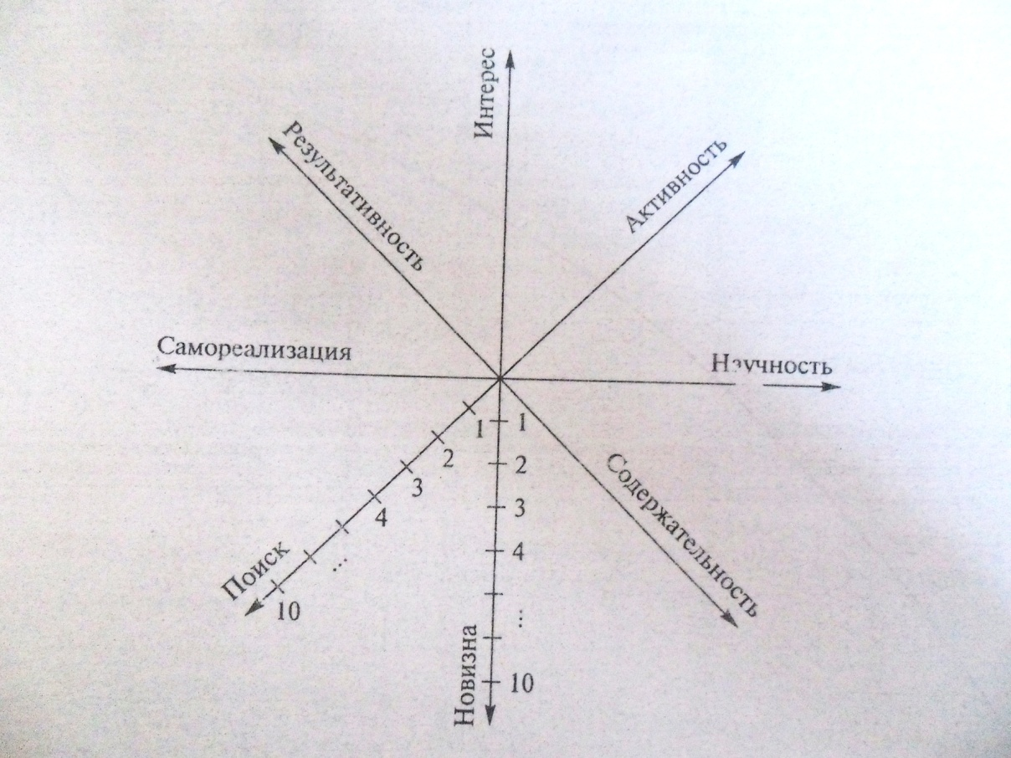
Рис. 4
Обучаемым предлагается отметить на каждом векторе свои ожидания (достижения) от происхождения курсов (участия в семинаре либо мастерской) повышения квалификации в интервале от 0 до 10 баллов.
Примечания: после заполнения каждым «снежинки» ожиданий (достижений) заполняется общая «снежинка» с выведенным средним баллом, чтобы каждый мог сопоставить свои ожидания с групповыми. Внимание уделяется слишком высоким и низким притязаниям. При обсуждении происходит корректировка усвояемых знаний.
Векторы могут обозначать параметры, определяющие факторы притязаний участников в деятельности группы: реальная трудность заданий; значимость заданий; потребность в этих заданиях; переживание успеха; отношение к заданиям; самооценка; приемлемость целей; действенность целей.
Можно взять параметры, характеризующие деятельность: мотивированность; целенаправленность; плановость; процессуальность; систематичность; личностное отношение; продуктивность; творчество.
Возможно рассмотрение через векторы навыков, используемых членами группы: мнемические; мыслительные; речевые; волевые; сенсорные; моторные; эмоционально-экспрессивные; перцептивные.
Таким образом, в настоящее время учеными-педагогами и психологами разработаны и продолжают разрабатываться различные виды и методы получения ОС. Предложенные выше техники необходимо широко применять в процессе обучения, так как это способствует активизации познавательной деятельности и формированию мотивации у обучаемых и, соответственно, лучшему усвоению знаний, развитию умений и навыков. Также, употребление представленных методов получения обратной связи в своей деятельности будет полезно молодым педагогам, так как на начальном этапе своей работы им необходимо знать отношение детей к предмету в целом, к различным видам заданий. Кроме того, это помогает учиться корректировать содержание обучения, способы подачи информации, действия учащихся и эмоциональный фон занятий.

Гаврина Е.И., учитель английского языка
ГБОУ гимназия 278

Список использованной литературы.
- Арутюнян М. Ю., Петровская Л. А. Обратная связь в системе понимания человека человеком. – М., 1981. – 61 с.
- Малиночка Э.Г. Категория обратной связи в педагогике: Дис. в виде науч. докл. на соиск. учен. степ. д-ра пед. наук. – М., 1998. – 74 с.
- Панина Т.С., Вавилова Л. Н. Современные способы активизации обучения: учебное пособие для студ. высш. учеб. заведений / под редакцией Т. С. Паниной. – М., 2006. – 176 с.
- Талызина Н.Ф. Педагогическая психология. – М., 1998. – 288 с.
- Щукин А.Н. Словарь методических терминов (теория и практика преподавания языков).- Спб., 1991. – 472 с.

Содержание авторской справки.
Автор – Гаврина Екатерина Игоревна
Место работы – ГБОУ гимназия 278
Должность – учитель английского языка

